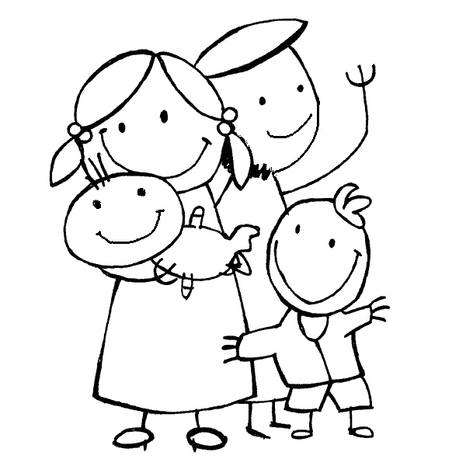  Connaissez-vous le DISPOSITIF d'accueil des enfants de moins de trois ans?  Ce dispositif est mis en place pour les enfants de Fontaine d'Ouche à l' école maternelle Buffon et à l'école maternelle Lallemand. Il accueille des enfants dès deux ans dans des conditions adaptées à leurs besoins.  ⇨Un effectif réduit  ⇨Un encadrement renforcé  ⇨Des horaires d'entrée et de sortie assouplis  L'admission peut être prononcée, même si la propreté n'est pas encore acquise.  La participation des parents est requise : un des parents doit être disponible pour participer à des ateliers en classe, rester avec son enfant plus longtemps si besoin.  A l'issue de l'année dans le dispositif, les enfants poursuivent leur scolarité dans leur école de secteur. | Connaissez-vous le DISPOSITIF d'accueil des enfants de moins de trois ans?  Ce dispositif est mis en place pour les enfants de Fontaine d'Ouche à l' école maternelle Buffon et à l'école maternelle Lallemand. Il accueille des enfants dès deux ans dans des conditions adaptées à leurs besoins.  ⇨Un effectif réduit  ⇨Un encadrement renforcé  ⇨Des horaires d'entrée et de sortie assouplis  L'admission peut être prononcée, même si la propreté n'est pas encore acquise.  La participation des parents est requise : un des parents doit être disponible pour participer à des ateliers en classe, rester avec son enfant plus longtemps si besoin.  A l'issue de l'année dans le dispositif, les enfants poursuivent leur scolarité dans leur école de secteur.
  Papa, maman, aidez-moi à entrer à l'école !
  Votre enfant est né en 2016 et vous êtes intéressé(e) par ce dispositif, n'hésitez pas à prendre contact avec la directrice de votre école.
  Papa, maman, aidez-moi à entrer à l'école !
  Votre enfant est né en 2016 et vous êtes intéressé(e) par ce dispositif, n'hésitez pas à prendre contact avec la directrice de votre école.

